5/24數學課輔小考 ___年 ___班 座號：___ 姓名：__________

一、選擇題：
- （ ）將一個邊長為30公分的正立方體切割成一個最大的圓柱體，則圓柱體的體積為多少立方公分？ (1)21195立方公分 (2)15009.2立方公分 (3)10597.5立方公分 (4)8729.2立方公分。
- （ ）把一段圓柱狀的木頭平均切成兩半，其中一半拿來測量，高為25公分，直徑長為8公分，請問原來這段木頭的體積為多少立方公分？
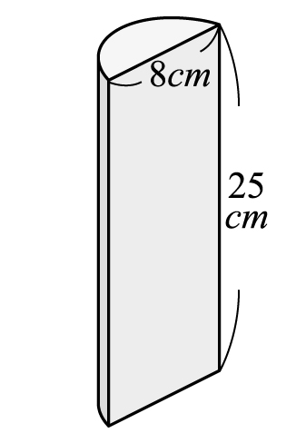(1)628立方公分(2)1004.8立方公分(3)1256立方公分(4)2512立方公分。
- （ ）小娟班上共有32人，有學過樂器的人數占全班人數的，小娟班上沒有學過樂器的人數有多少人？ (1)4人 (2)8人 (3)12人 (4)16人。
- （ ）甲數是乙數的倍，甲、乙兩數的和是 (1)甲數的倍 (2)甲數的倍 (3)乙數的倍 (4)乙數的倍。
- （ ）圖中長方體的表面積是182平方公分，ㄅ邊長多少公分？
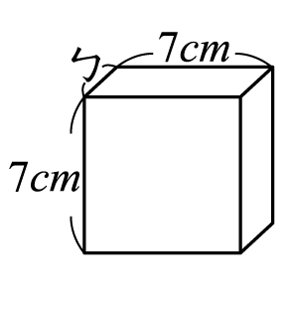(1)2公分 (2)3公分 (3)4公分 (4)6公分
- （ ）仕偉買了一個打六八折的登山背包，折扣前和折扣後的價錢相差1344元，登山背包的原價是多少元？ (1)3600元 (2)4200元 (3)4800元 (4)5400元。
- （ ）君如這個月的零用錢有2000元，買書花去全部錢的25％後，再用剩下的買文具，君如最後剩下多少元？ (1)1500元 (2)1200元 (3)700元 (4)300元
- （ ）小丸子買了一本打三折的故事書，折扣前和折扣後的價錢相差420元，這本故事書折扣後的價錢是多少元？ (1)150元 (2)180元 (3)210元 (4)240元。
- （ ）此等腰直角三角柱的體積為多少？
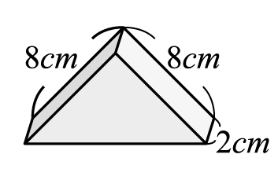
(1)640立方公分 (2)320立方公分 (3)128立方公分 (4)64立方公分。
- （ ）一長方體的底面積為80平方公分，柱高為8公分；一個三角柱底面的底為10公分，高為4公分，而柱高為16公分，則長方體的體積是三角柱體積的幾倍？ (1)1倍 (2)2倍 (3)3倍 (4)4倍。
- （ ）如圖，有一個廚房專用紙巾架，底下的圓盤直徑為10公分，厚2公分；上面的圓柱長20公分，直徑為2公分，請問此紙巾架的體積為多少立方公分？
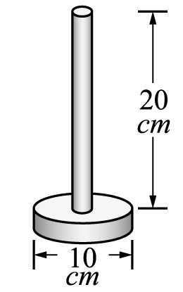
(1)62.8立方公分 (2)125.6立方公分 (3)157立方公分 (4)219.8立方公分。
- （ ）如圖，有一個五角柱，柱高為3公分，柱體體積為114立方公分，這個五角柱的底面積是多少平方公分？
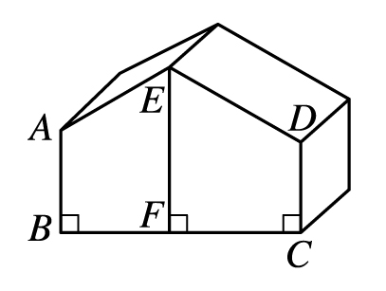
(1)38立方公分 (2)37立方公分 (3)36立方公分 (4)35立方公分。
- （ ）甲、乙兩個平行四邊形柱體，甲的底面的長是12、高8、柱高6；乙的底面的長是6、高8、柱高12，若甲的體積為a，乙的體積為b，則下列何者正確？ (1)a＝b(2)a＞b(3)a＜b(4)a＋b＝576
- （ ）甲數是乙數的5倍，甲、乙兩數的和是 (1)乙數的5倍 (2)乙數的6倍 (3)甲數的5倍 (4)甲數的6倍。
- （ ）美雪和慧雯2人共存了3300元，美雪的錢是慧雯的倍，慧雯和美雪各存多少元？(1)美雪存1500元，慧雯存1800元(2)美雪存1800元，慧雯存1500元(3)美雪存150元，慧雯存180元(4)美雪存180元，慧雯存150元
- （ ）爸爸買了一個打八八折的皮包，折扣前和折扣後的價錢相差600元，這個皮包打折後的價錢是多少元？ (1)5000元 (2)4800元 (3)4600元 (4)4400元。
- （ ）一個長10公尺，寬5公尺，厚2公尺的長方體石塊缺了一個$\frac{1}{4}$圓的一角，請問剩下的部分體積為多少立方公尺？
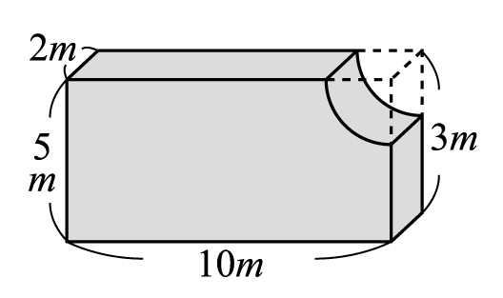
(1)74.88立方公尺 (2)93.72立方公尺 (3)288.88立方公尺 (4)307.72立方公尺。
- （ ）愛心雜糧行今天賣出的小麥重量是薏仁重量的0.8倍，薏仁今天賣出80公斤，愛心雜糧行今天賣出的小麥和薏仁相差多少公斤？ (1)8公斤 (2)16公斤 (3)64公斤 (4)144公斤。
- （ ）如圖，有一個圓柱形無蓋茶杯，若杯子的邊緣厚度為1公分，杯底的厚度為2公分，且杯子的體積為多少立方公分？
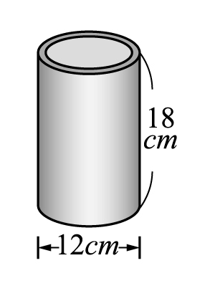
(1)2034.72立方公分(2)1256立方公分 (3)942立方公分(4)778.72立方公分。
- （ ）下圖是一個水泥做成的圓形無蓋蓄水池，若蓄水池的邊緣及底部都厚1公尺，此蓄水池本身的體積為多少立方公尺？
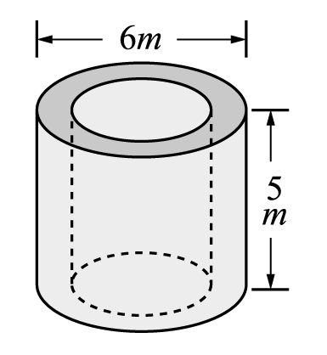
(1)50.24立方公尺(2)78.5立方公尺 (3)91.06立方公尺(4)141.3立方公尺。

- （ ）有一條繩子，綁貨物用去後，還剩下140公尺，這條繩子原來有多長？ (1)260公尺 (2)240公尺 (3)220公尺 (4)200公尺。
- （ ）芳萍和爺爺今年的年齡加起來是90歲，爺爺的年齡是芳萍的5倍，芳萍今年多少歲？ (1)15歲 (2)16歲 (3)17歲 (4)18歲。
- （ ）農場裡雞的數量是鴨的數量的4倍，鴨有120隻，農場裡的雞、鴨數量相差多少隻？ (1)480隻 (2)360隻 (3)240隻 (4)120隻。
- （ ）家君捐出這個月零用錢的10％給家扶基金會後，剩下1980元，家君這個月的零用錢有多少元？ (1)2000元 (2)2200元 (3)2400元 (4)2600元。
- （ ）青青農場今年收成的水梨數量是蘋果的1.1倍，蘋果共收成12000顆，水梨和蘋果的數量相差多少顆？ (1)1200顆 (2)10800顆(3)13200顆 (4)25200顆。
- （ ）如圖，有一個「凹」字型的柱體，柱體高為5公分，請問這個柱體體積為多少立方公分？
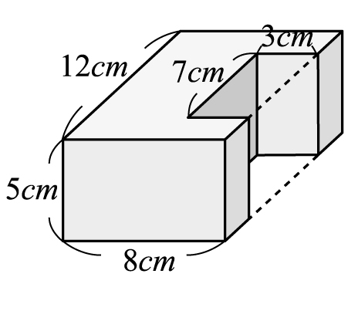
(1)450立方公分 (2)425立方公分 (3)400立方公分 (4)375立方公分。
- （ ）一件西裝褲的成本是1280元，店員將成本加四成作為售價，這件西裝褲的售價是多少元？ (1)5120元 (2)1792元 (3)768元 (4)512元。
- （ ）一件T恤的成本是100元，老闆以成本加六成當作售價，賣出10件後，共賣得多少元？ (1)60元160元 (3)600元 (4)1600元。
- （ ）有甲、乙兩個底面為梯形的柱體，甲底面梯形的上底長4，下底長6，高為5，柱高為8；乙底面梯形的上底長8、下底長5，高為6，柱高為4。若甲的體積為a，乙的體積為b，則有關a、b的敘述，下列何者正確？ (1)a＋b＝400 (2)a＋b＞400 (3)a＞b (4)a＝b。
- （ ）淑華買了一雙打七八折的靴子，折扣前和折扣後的價錢相差803元，這雙靴子的原價是多少元？ (1)3650元
- 1
- 3
- 3
- 3
- 2
- 2
- 2
- 2
- 4
- 2
- 4
- 1
- 1
- 2
- 1
- 4
- 2
- 2
- 4
- 3
- 1
- 1
- 2
- 2
- 1
- 4
- 2
- 4
- 3
- 1

